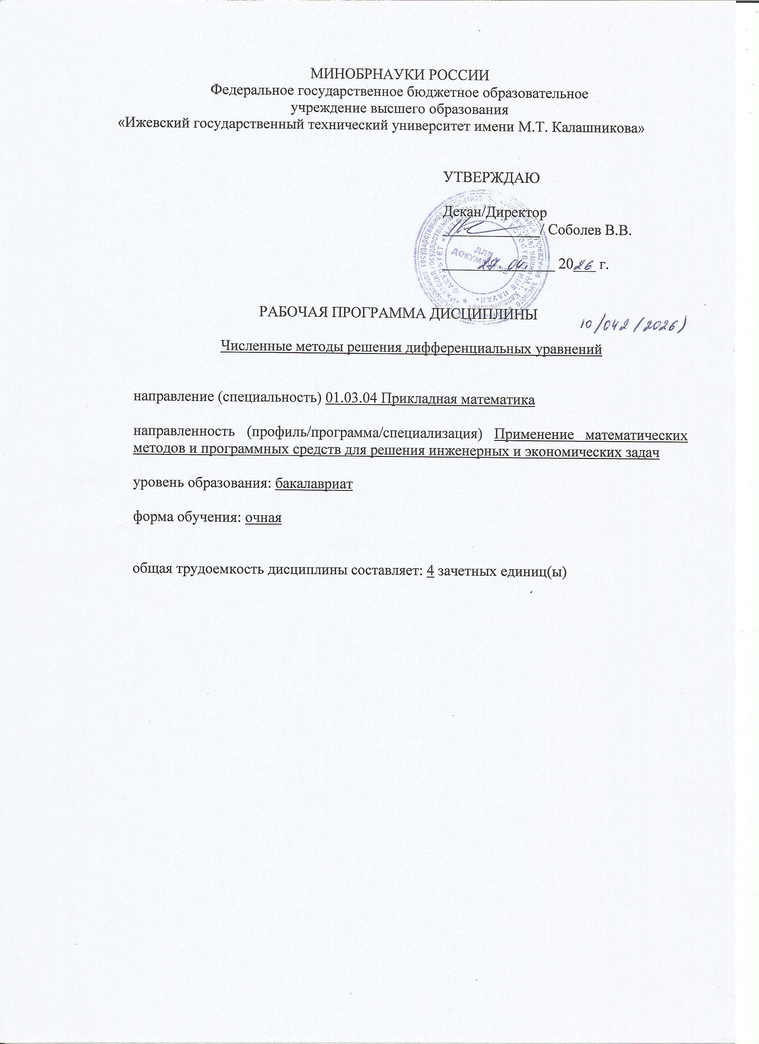
МИНОБРНАУКИ РОССИИ
Федеральное государственное бюджетное образовательное
учреждение высшего образования
«Ижевский государственный технический университет имени М.Т. Калашникова»

УТВЕРЖДАЮ

Декан/Директор
_____________/ Соболев В.В.

_______________ 20___ г.

РАБОЧАЯ ПРОГРАММА ДИСЦИПЛИНЫ

Численные методы решения дифференциальных уравнений

направление (специальность) 01.03.04 Прикладная математика

направленность (профиль/программа/специализация) Применение математических методов и программных средств для решения инженерных и экономических задач

уровень образования: бакалавриат

форма обучения: очная

общая трудоемкость дисциплины составляет: 4 зачетных единиц(ы)

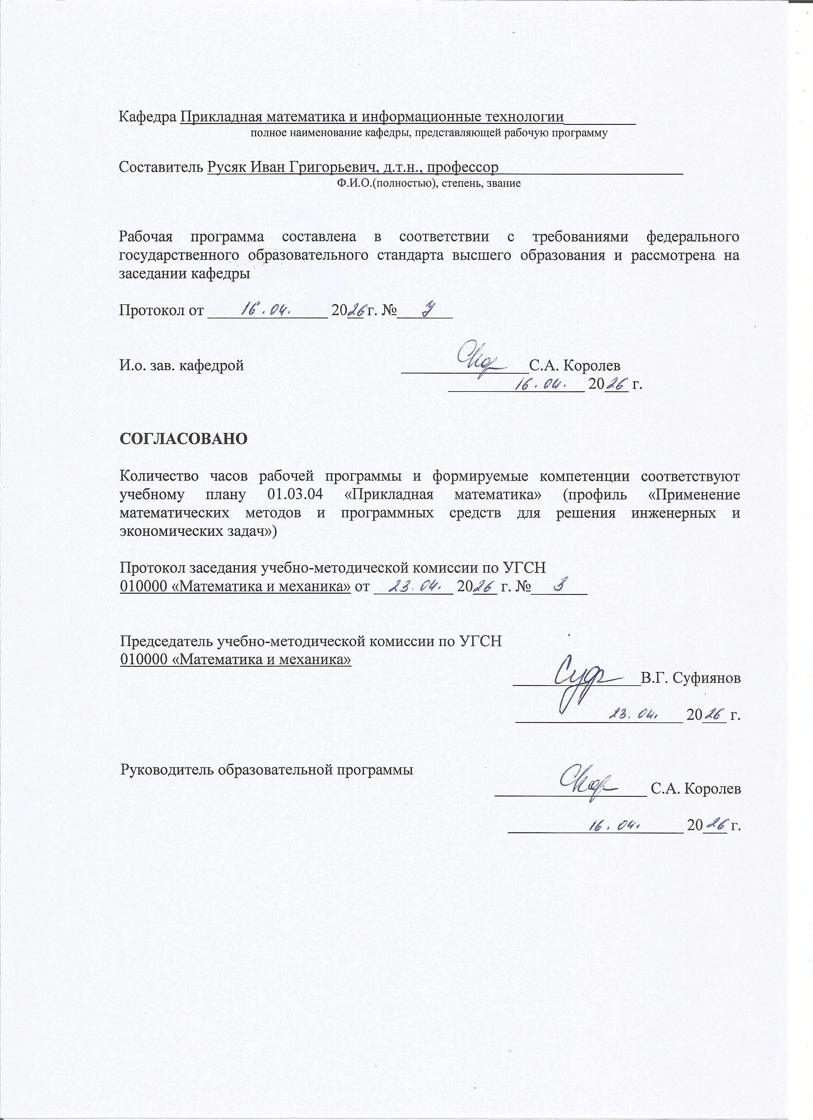
Кафедра Прикладная математика и информационные технологии_________
полное наименование кафедры, представляющей рабочую программу

Составитель Русяк Иван Григорьевич, д.т.н., профессор
Ф.И.О.(полностью), степень, звание

Рабочая программа составлена в соответствии с требованиями федерального государственного образовательного стандарта высшего образования и рассмотрена на заседании кафедры

Протокол от _______________ 20__ г. №_______

И.о. зав. кафедрой ________________С.А. Королев
_________________ 20___ г.

СОГЛАСОВАНО

Количество часов рабочей программы и формируемые компетенции соответствуют учебному плану 01.03.04 «Прикладная математика» (профиль «Применение математических методов и программных средств для решения инженерных и экономических задач»)

Протокол заседания учебно-методической комиссии по УГСН
010000 «Математика и механика» от __________ 20___ г. №_______

Председатель учебно-методической комиссии по УГСН
010000 «Математика и механика»
________________В.Г. Суфиянов

_____________________ 20___ г.

Руководитель образовательной программы
___________________ С.А. Королев

______________________ 20___ г.

Аннотация к дисциплине

Название дисциплины | Численные методы решения дифференциальных уравнений
Направление подготовки (специальность) | 01.03.04 Прикладная математика
Направленность (профиль/программа/специализация) | Применение математических методов и программных средств для решения инженерных и экономических задач
Место дисциплины | Часть, формируемая участниками образовательных отношений, Блока 1. Дисциплины (модули)
Трудоемкость (з.е. / часы) | 4 з. е./ 144 часа
Цель изучения дисциплины | Подготовка в области вычислительной математики, развитие практических навыков численного решения задач математической физики и моделирования технологических процессов
Компетенции, формируемые в результате освоения дисциплины | ПК-3. Способен проектировать математическое программное обеспечение  ПК-4. Способен принимать научно-обоснованные решения на основе математического моделирования и методов системного анализа
Содержание дисциплины (основные разделы и темы) | Численные методы решения задачи Коши для обыкновенных дифференциальных уравнений. Разностные методы решения задач в частных производных. Методы решения многомерных нестационарных задач. Итерационные методы решения сеточных уравнений. Методы численного анализа моделей с дифференциальными уравнениями в частных производных. Исследование устойчивости, сходимости и точности разностных схем
Форма промежуточной аттестации | Экзамен

- Цели и задачи дисциплины:
Целью освоения дисциплины является подготовка в области вычислительной математики, развитие навыков численного решения задач математической физики и моделирования технологических процессов.
Задачи дисциплины:
- обучение численным методам решения математических задач, описывающих различные физические процессы;
- ознакомление с приемами построения и применения вычислительных методов для решения практических задач.

- Планируемые результаты обучения
В результате освоения дисциплины у студента должны быть сформированы
Знания, приобретаемые в ходе освоения дисциплины
№ п/п | Знания
1 | Способы сведения дифференциальных операторов к их разностным аналогам.
2 | Численные методы решения задач моделирования физических и технологических процессов.
3 | Разностные схемы, методы исследование их устойчивости и анализа сходимости решения.

Умения, приобретаемые в ходе освоения дисциплины
№ п/п | Умения
1 | Сведение дифференциальных задач к разностным аналогам.
2 | Разработка алгоритмов численного решения задач, описывающих физические и технологические процессы.
3 | Построение разностных схем, исследование их устойчивости и сходимости.

Навыки, приобретаемые в ходе освоения дисциплины
№ п/п | Навыки
1 | Исследование физических процессов методами численного моделирования.
2 | Численное решение задач гидродинамики и теплообмена.
3 | Численная реализация различных типов граничных условий.

Компетенции, приобретаемые в ходе освоения дисциплины
Компетенции | Индикаторы | Знания | Умения | Навыки
ПК-3. Способен проектировать математическое программное обеспечение | ПК-3.1. Знать: современные технологии, методы и средства проектирования математического программного обеспечения | 1-3
 | ПК-3.2. Уметь: использовать современные технологии, методы и средства проектирования математического программного обеспечения |  | 1-3
 | ПК-3.3. Владеть: навыками проектирования математического программного обеспечения |  |  | 1-3
ПК-4. Способен принимать научно-обоснованные решения на основе математического моделирования и методов системного анализа | ПК-4.1. Знать: основы математического моделирования, системного анализа и теории принятия решений | 1-3
 | ПК-4.2. Уметь: применять методы математического моделирования и системного анализа в области профессиональной деятельности |  | 1-3
 | ПК-4.3. Владеть: навыками принятия научно-обоснованных решений на основе математического моделирования и методов системного анализа в области профессиональной деятельности |  |  | 1-3

- Место дисциплины в структуре ООП
Дисциплина относится к части, формируемой участниками образовательных отношений, Блока 1 «Дисциплины (модули)» ООП.
Дисциплина изучается на 4 курсе в 7 семестре.
Изучение дисциплины базируется на знаниях, умениях и навыках, полученных при освоении дисциплин (модулей): Математический анализ, Линейная алгебра и аналитическая геометрия, Физика, Дифференциальные уравнения, Уравнения математической физики, Механика сплошных сред, Информационные технологии и программирование.
Перечень последующих дисциплин (модулей), для которых необходимы знания, умения и навыки, формируемые данной учебной дисциплиной (модулем): Выполнение и защита выпускной квалификационной работы.
- Структура и содержание дисциплины
  - Структура дисциплин
№ п/п | Раздел дисциплины. Форма промежуточной аттестации  (по семестрам) | Всего часов на раздел | Семестр | Распределение трудоемкости раздела (в часах) по видам учебной работы |  |  |  |  | Содержание самостоятельной работы
 |  |  |  | контактная |  |  |  | СРС
 |  |  |  | лек | пр | лаб | КЧА
1 | 2 | 3 | 4 | 5 | 6 | 7 | 8 | 10 | 11
1 | Численное решение задачи Коши для обыкновенных дифференциальных уравнений | 22 | 7 | 2 | 4 | 2 | – | 8 | Домашнее задание, защита лабораторной работы
2 | Разностные методы решения задач в частных производных | 22 | 7 | 2 | 2 | 2 | – | 6 | Домашнее задание, защита лабораторной работы
3 | Контрольная работа | 10 | 7 | – | 4 | – | – | 4 | Контрольная  работа
4 | Методы решения многомерных нестационарных задач | 20 | 7 | 2 | 2 | 4 | – | 8 | Домашнее задание
5 | Итерационные методы решения сеточных уравнений | 20 | 7 | 4 | 6 | – | – | 10 | Домашнее задание, защита лабораторной работы
6 | Методы численного анализа моделей с дифференциальными уравнениями в частных производных | 16 | 7 | 4 | 4 | – | – | 8 | Домашнее задание, защита лабораторной работы
7 | Исследование устойчивости, сходимости и точности разностных схем | 22 | 7 | 2 | 4 | 2 | – | 8 | Домашнее задание
8 | Экзамен | 36 | 7 | – | – | – | 0,4 | 35,6 | Экзамен выставляется по совокупности результатов текущего контроля успеваемости
 | Итого: | 144 | 7 | 16 | 24 | 8 | 0,4 | 88,6
 | в том числе часы практической подготовки |  |  |  |  |  |  | 24
  - Содержание разделов курса и формируемых в них компетенций
№  п/п | Раздел  дисциплины | Коды компетенции и индикаторов | Знания | Умения | Навыки | Форма контроля
1 | Численные методы решения задачи Коши для обыкновенных дифференциальных уравнений | ПК-3.1  ПК-3.2  ПК-3.3  ПК-4.1  ПК-4.2  ПК-4.3 | 1-3 | 1-3 | 1-3 | Защита лабораторной работы, контрольная работа
2 | Разностные методы решения задач в частных производных | ПК-3.1  ПК-3.2  ПК-3.3  ПК-4.1  ПК-4.2  ПК-4.3 | 1-3 | 1-3 | 1-3 | Защита лабораторной работы, контрольная работа
3 | Методы решения многомерных нестационарных задач | ПК-3.1  ПК-3.2  ПК-3.3  ПК-4.1  ПК-4.2  ПК-4.3 | 1-3 | 1-3 | 1-3 | Защита лабораторной работы, контрольная работа
4 | Итерационные методы решения сеточных уравнений | ПК-3.1  ПК-3.2  ПК-3.3  ПК-4.1  ПК-4.2  ПК-4.3 | 1-3 | 1-3 | 1-3 | Защита лабораторной работы, контрольная работа
5 | Методы численного анализа моделей с дифференциальными уравнениями в частных производных | ПК-3.1  ПК-3.2  ПК-3.3  ПК-4.1  ПК-4.2  ПК-4.3 | 1-3 | 1-3 | 1-3 | Защита лабораторной работы, контрольная работа
6 | Исследование устойчивости, сходимости и точности разностных схем | ПК-3.1  ПК-3.2  ПК-3.3  ПК-4.1  ПК-4.2  ПК-4.3 | 1-3 | 1-3 | 1-3 | Защита лабораторной работы, контрольная работа

  - Наименование тем лекций, их содержание и объем в часах
№ п/п | № раздела дисциплины | Наименование лекций | Трудоем-кость (час)
1 | 1 | 1 Примеры численных методов (метод Эйлера, Метод Эйлера с коррекцией, семейство методов Рунге-Кутта).  2 Явные многошаговые разностные методы (методы Адамса).  3 Неявные многошаговые разностные методы (методы Гира).  4 Численное интегрирование жестких систем обыкновенных дифференциальных уравнений. | 4
2 | 2 | 1. Разностные методы решения задач в частных производных. Примеры разностных аппроксимаций.  2. Построение разностной схемы для одномерной краевой задачи. Метод прогонки.  3. Разностные схемы для параболического уравнения. Явная схема (схема Лаосонена).  4. Разностные схемы для параболического уравнения. Четырехточечная неявная схема (схема “зонтик”).  5. Разностные схемы для параболического уравнения. Шеститочечная неявная схема (схема Кранка-Никольсона).  6. Трехслойные разностные схемы для уравнения гиперболического типа.  7. Разностные схемы для уравнения эллиптического типа. Постановка разностной задачи | 4
3 | 4 | 1. Методы решения многомерных нестационарных задач.  2. Метод переменных направлений.  3. Локально-одномерная схема | 2
4 | 5 | 1. Итерационные методы решения сеточных уравнений. Методы Якоби и Зейделя.  2. Итерационные методы решения сеточных уравнений. Метод верхней релаксации.  3. Итерационный метод переменных направлений | 2
5 | 6 | 1. Построение конечно-разностных схем для уравнений переноса: явные односторонние схемы, схема “тренога”, схема Лакса, схема “чехарда”.  2. Построение конечно-разностных схем для уравнений переноса: схема Мак-Кормака, схема Лакса-Вендрофа, неявная схема | 2
6 | 7 | 1. Физический смысл условий устойчивости для уравнения переноса. Число Куранта. Исследование устойчивости разностных схем для уравнений переноса.  2. Исследование устойчивости разностных схем методом первого дифференциального приближения | 2
 | Всего |  | 16

  - Наименование тем практических занятий, их содержание и объем в часах
№ п/п | № раздела дисциплины | Наименование практических работ | Трудоем-кость (час)
1 | 1 | Численное решение задачи Коши для обыкновенных дифференциальных уравнений. Методы Эйлера и Рунге-Кутты. | 6
2 | 1 | Численное решение задачи Коши для обыкновенных дифференциальных уравнений. Методы Адамса и Гира | 6
3 | 2 | Разностные операторы численного дифференцирования частных производных | 4
4 | 3 | Построение разностных схем для одномерной краевой задачи. Метод прогонки. Различные виды граничных условий | 4
5 | 4 | Построение разностных схем для уравнения параболического типа. Погрешность аппроксимации | 4
6 | 5 | Построение разностных схем для уравнения гиперболического типа. Погрешность аппроксимации | 4
7 | 7 | Численное решение уравнения эллиптического типа итерационными методами. Скорость сходимости | 4
 | Всего |  | 32

  - Наименование тем лабораторных работ, их содержание и объем в часах
№ п/п | № раздела дисциплины | Наименование лабораторных работ | Трудоем-кость (час)
1 | 1 | Численное решение обыкновенных дифференциальных уравнений | 4
2 | 2 | Численное решение уравнения параболического типа разностными методами. Исследование скорости сходимости | 4
3 | 2 | Численное решение уравнения гиперболического типа  разностными методами. Исследование скорости сходимости | 4
4 | 4 | Численное решение уравнения эллиптического типа  итерационными методами. Исследование скорости сходимости | 4
 | Всего |  | 16

- Оценочные материалы для текущего контроля успеваемости и промежуточной аттестации по дисциплине
Для контроля результатов освоения дисциплины проводятся:
– защиты лабораторных работ;
– контрольная работа;
– домашнее задание;
– экзамен.
Примечание: оценочные материалы (вопросы к проведению лабораторных занятий, задания для самостоятельной работы и др.) приведены в приложении к рабочей программе дисциплины.
Промежуточная аттестация по итогам освоения дисциплины – экзамен.

- Учебно-методическое и информационное обеспечение дисциплины:
а) основная литература:
1. Пименов В.Г. Численные методы. Часть 2: учебное пособие / В.Г. Пименов, А.Б. Ложников. - Екатеринбург: Уральский федеральный университет, ЭБС АСВ, 2019. - 108 c. - [Электронный ресурс] 978-5-7996-1342-6. - Режим доступа: http://www.iprbookshop.ru/68411.html.
2. Мокрова Н.В. Численные методы в инженерных расчетах: учебное пособие / Н.В. Мокрова, Л.Е. Суркова. - Саратов: Ай Пи Эр Медиа, 2018. - 91 c. - [Электронный ресурс] 978-5-4486-0238-2. - Режим доступа: http://www.iprbookshop.ru/71739.html.
3. Волков, Е. А. Численные методы: учеб. пособие / - Изд. 5-е, стер. – СПб-М.-Краснодар: Лань, 2018. - 248 с. (10 экз.).

б) дополнительная литература:
1. Вержбицкий, В. М. Основы численных методов: учебник для вузов. - М.: Высш. шк., 2019. - 847 с. (30 экз.).
2. Попов И.С. Вычислительные методы в задачах теоретической физики: учебно-методическое пособие / И.С. Попов, М.А. Медведева. - Омск: ОмГУ им. Ф.М. Достоевского, 2019. - 52 c. - [Электронный ресурс] 978-5-7779-1903-8. - Режим доступа: http://www.iprbookshop.ru/59590.html.
3. Демидович Б.П., Марон И.А. Основы вычислительной математики. – М.: Лань, 2019. – 572 с. (10 экз.).

в) методические указания:
- Русяк И.Г., Кетова К.В., Касаткина Е.В., Вавилова Д.Д. Методические указания к оформлению и выполнению рефератов, лабораторных работ, курсовых работ и проектов, практик, выпускных квалификационных работ для студентов направления 01.03.04 «Прикладная математика», 2021. – 38 с. (Рег. номер МиЕН 1-1/2021) (15 экз.).
- Русяк И.Г., Кетова К.В., Нефедов Д.Г. Методические указания к лабораторным работам по дисциплине «Численные методы решения дифференциальных уравнений» для напр. 01.03.04 «Прикладная математика».– Ижевск: ИжГТУ, 2021. – 22 с. (Рег. номер 1-34/2021) (12 экз.)..
- Русяк И.Г. Методические указания к практическим занятиям по дисциплине «Численные методы решения дифференциальных уравнений» для напр. 01.03.04 «Прикладная математика». – Ижевск: ИжГТУ, 2021. – 24 с. (Рег. номер 1-35/2021) (16 экз.)..

г) перечень ресурсов информационно-коммуникационной сети Интернет:
- Электронно-библиотечная система IPRbooks http://istu.ru/material/elektronno-bibliotechnaya-sistema-iprbooks.
- Электронный каталог научной библиотеки ИжГТУ имени М.Т. Калашникова Web ИРБИС http://94.181.117.43/cgi-bin/irbis64r_12/cgiirbis_64.exe?LNG=&C21COM=F&I21DBN=IBIS&P21DBN=IBIS.
- Национальная электронная библиотека – http://нэб.рф.
- Мировая цифровая библиотека – http://www.wdl.org/ru/.
- Международный индекс научного цитирования Web of Science – http://webofscience.com.
- Научная электронная библиотека eLIBRARY.RU – https://elibrary.ru/defaultx.asp.
- Справочно-правовая система КонсультантПлюс http://www.consultant.ru/.

д) лицензионное и свободно распространяемое программное обеспечение:
- Microsoft Office Standard 2007 (Open License: 42267924).
- Doctor Web Enterprise Suite (Лицензия № 116663324).
- OC MS Windows 7/10.
- Среда программирования MS Visual Studio Community 2019.

- Материально-техническое обеспечение дисциплины:
- Лекционные занятия.
Учебные аудитории для лекционных занятий укомплектованы мебелью и техническими средствами обучения, служащими для представления учебной информации большой аудитории (наборы демонстрационного оборудования (проектор, экран, компьютер/ноутбук), учебно-наглядные пособия, тематические иллюстрации).
- Практические занятия.
Учебные аудитории для практических занятий укомплектованы специализированной мебелью и техническими средствами обучения (проектор, экран, компьютер/ноутбук).
- Лабораторные работы.
Для лабораторных занятий используются аудитория №6-309, оснащенная следующим оборудованием: проектор, экран, компьютер/ноутбук
- Самостоятельная работа.
Помещения для самостоятельной работы оснащены компьютерной техникой с возможностью подключения к сети «Интернет» и доступом к электронной информационно-образовательной среде ИжГТУ имени М.Т. Калашникова:
- научная библиотека ИжГТУ имени М.Т. Калашникова (ауд. 201 корпус № 1, адрес: 426069, Удмуртская Республика, г. Ижевск, ул. Студенческая, д.7);
- помещения для самостоятельной работы обучающихся (указать ауд. 309, корпус №6, адрес: 426069, Удмуртская Республика, г. Ижевск, ул. Студенческая, д.48).
При необходимости рабочая программа дисциплины (модуля) может быть адаптирована для обеспечения образовательного процесса инвалидов и лиц с ограниченными возможностями здоровья, в том числе для обучения с применением дистанционных образовательных технологий. Для этого требуется заявление студента (его законного представителя) и заключение психолого-медико-педагогической комиссии (ПМПК).

Лист согласования рабочей программы дисциплины (модуля) на учебный год

Рабочая программа дисциплины (модуля) «Численные методы решения дифференциальных уравнений» по направлению подготовки (специальности) 01.03.04 «Прикладная математика» по направленности (профилю/программе/специализации) «Применение математических методов и программных средств для решения инженерных и экономических задач» согласована на ведение учебного процесса в учебном году:
Учебный  год | «Согласовано»:  И.о. зав. кафедрой,  ответственной за РПД  (подпись и дата)
2026 – 2027
2027 – 2028
2028 – 2029
2029 – 2030

УТВЕРЖДАЮ

Декан/Директор
_____________/Фамилия И.О.

_______________ 20___ г.

Дополнения и изменения к рабочей программе дисциплины (модуля)

«Наименование дисциплины»

по направлению подготовки (специальности) (указывается код и наименование направления подготовки (специальности) по направленности (профилю/программе/специализации) (указывается наименование направленности (профиля/программы/специализации)
на 20__/20__ учебный год

В рабочую программу вносятся следующие изменения:
- ……………………..........................................
- ………………………….................................

Дополнения и изменения рассмотрены и одобрены на заседании кафедры «____» ___________ 20___ г., протокол № ____. (заполняется кафедрой, реализующей данную дисциплину)

И.о. зав. кафедрой ________________И.О. Фамилия
_________________ 20___ г.

Заведующий выпускающей кафедрой ________________И.О. Фамилия
_________________ 20___ г.

Руководитель образовательной программы
________________И.О. Фамилия
_________________ 20___ г.

Приложение к рабочей программе дисциплины (модуля)

МИНОБРНАУКИ РОССИИ
Федеральное государственное бюджетное образовательное
учреждение высшего образования
«Ижевский государственный технический университет имени М.Т. Калашникова»

Оценочные средства
по дисциплине
Численные методы решения дифференциальных уравнений
наименование – полностью

направление (специальность) 01.03.04 Прикладная математика
код, наименование – полностью

направленность (профиль/
программа/специализация) Применение математических методов и
программных средств для решения инженерных и экономических задач
наименование – полностью

уровень образования: бакалавриат

форма обучения: очная

общая трудоемкость дисциплины составляет: 4 зачетных единиц(ы)
- Оценочные средства
Оценивание формирования компетенций производится на основе результатов обучения, приведенных в п. 2 рабочей программы и ФОС. Связь разделов компетенций, индикаторов и форм контроля (текущего и промежуточного) указаны в таблице 4.2 рабочей программы дисциплины.
Оценочные средства соотнесены с результатами обучения по дисциплине и индикаторами достижения компетенций, представлены ниже.

№  п/п | Коды компетенции и индикаторов | Результат обучения  (знания, умения и навыки) | Формы текущего и промежуточного контроля
1 | ПК-3.1. Знать: современные технологии, методы и средства проектирования математического программного обеспечения | З1: Способы сведения дифференциальных операторов к их разностным аналогам.  З2: Численные методы решения задач моделирования физических и технологических процессов  З3: Разностные схемы, методы исследование их устойчивости и анализа сходимости решения | Защита лабораторной работы; домашнее задание; контрольная работа; экзамен
2 | ПК-3.2. Уметь: использовать современные технологии, методы и средства проектирования математического программного обеспечения | У1: Сведение дифференциальных задач к разностным аналогам  У2: Разработка алгоритмов численного решения задач, описывающих физические и технологические процессы  У3: Построение разностных схем, исследование их устойчивости и сходимости | Защита лабораторной работы; домашнее задание; контрольная работа; экзамен
3 | ПК-3.3. Владеть: навыками проектирования математического программного обеспечения | Н1: Исследование физических процессов методами численного моделирования  Н2: Численное решение задач гидродинамики и теплообмена  Н3: Численная реализация различных типов граничных условий | Защита лабораторной работы; домашнее задание; контрольная работа; экзамен
4 | ПК-4.1. Знать: основы математического моделирования, системного анализа и теории принятия решений | З1: Способы сведения дифференциальных операторов к их разностным аналогам.  З2: Численные методы решения задач моделирования физических и технологических процессов  З3: Разностные схемы, методы исследование их устойчивости и анализа сходимости решения | Защита лабораторной работы; домашнее задание; контрольная работа; экзамен
5 | ПК-4.2. Уметь: применять методы математического моделирования и системного анализа в области профессиональной деятельности | У1: Сведение дифференциальных задач к разностным аналогам  У2: Разработка алгоритмов численного решения задач, описывающих физические и технологические процессы  У3: Построение разностных схем, исследование их устойчивости и сходимости | Защита лабораторной работы; домашнее задание; контрольная работа; экзамен
6 | ПК-4.3. Владеть: навыками принятия научно-обоснованных решений на основе математического моделирования и методов системного анализа в области профессиональной деятельности | Н1: Исследование физических процессов методами численного моделирования  Н2: Численное решение задач гидродинамики и теплообмена  Н3: Численная реализация различных типов граничных условий | Защита лабораторной работы; домашнее задание; контрольная работа; экзамен

Типовые задания для оценивания формирования компетенций

Наименование: экзамен.
Представление в ФОС: перечень вопросов
Перечень вопросов для проведения экзамена:
- Численные методы решения задачи Коши для обыкновенных дифференциальных уравнений. Метод Эйлера и метод Эйлера с коррекцией.
- Численные методы решения задачи Коши для обыкновенных дифференциальных уравнений. Семейство методов Рунге-Кутта второго порядка.
- Методы Рунге-Кутта третьего и четвертого порядка точности.
- Многошаговые разностные методы. Погрешность аппроксимации многошаговых методов.
- Явный многошаговый разностный метод Адамса.
- Неявные разностные методы. Метод Гира.
- Многошаговые разностные методы. Уравнение для погрешности
- Условно устойчивые и абсолютно устойчивые разностные методы. Понятие жесткой системы дифференциальных уравнений.
- Разностные методы решения задач в частных производных. Примеры разностных аппроксимаций.
- Построение разностной схемы для одномерной краевой задачи. Метод прогонки.
- Разностные схемы для параболического уравнения. Явная схема (схема Лаосонена).
- Разностные схемы для параболического уравнения. Четырехточечная неявная схема (схема “зонтик”).
- Разностные схемы для параболического уравнения. Шеститочечная неявная схема (схема Кранка-Никольсона).
- Трехслойные разностные схемы для уравнения гиперболического типа.
- Разностные схемы для уравнения эллиптического типа. Постановка разностной задачи.
- Методы решения многомерных нестационарных задач. Метод переменных направлений. Локально-одномерная схема.
- Итерационные методы решения сеточных уравнений. Методы Якоби и Зейделя.
- Итерационные методы решения сеточных уравнений. Метод верхней релаксации.
- Итерационный метод переменных направлений.
- Построение конечно-разностных схем для уравнений переноса: явные односторонние схемы, схема “тренога”, схема Лакса, схема “чехарда”.
- Построение конечно-разностных схем для уравнений переноса: схема Мак-Кормака, схема Лакса-Вендрофа, неявная схема.
- Физический смысл условий устойчивости для уравнения переноса. Число Куранта. Исследование устойчивости разностных схем для уравнений переноса.
- Исследование устойчивости разностных схем методом первого дифференциального приближения.

Критерии оценки:
Приведены в разделе 2.

Наименование: Контрольная работа
Представление в ФОС: примерные варианты заданий для контрольной работы
Варианты заданий:
1. Построить 3-х шаговый неявный разностный метод Гира наивысшего порядка аппроксимации на заданном 4-х точечном шаблоне ОДУ.
2. Построить 2-х шаговый неявный разностный метод Адамса наивысшего порядка аппроксимации на заданном 3-х точечном шаблоне ОДУ.
3. Записать разностную схему Лаосонена для параболического уравнения с постоянными коэффициентами
.
Найти порядок точности по временной и пространственной координатам.
4. Записать разностную схему “зонтик” для параболического уравнения с постоянными коэффициентами
.
Найти порядок точности по временной и пространственной координатам.
5. Исследовать с помощью спектрального признака устойчивость разностной схемы
при постоянном коэффициенте a.
6. Исследовать с помощью спектрального признака устойчивость разностной схемы
при постоянном коэффициенте a
7. При каких схема
устойчива?
8. Описать все девятиточечные разностные аппроксимации оператора Лапласа , имеющие вид:
где не зависят от h, и обладающие вторым порядком аппроксимации, т.е.
при .
Критерии оценки:
Приведены в разделе 2

Наименование: домашнее задание
Представление в ФОС: задания и/или вопросы к домашнему заданию
Варианты заданий:
Задания и требования к выполнению представлены в методических указаниях по дисциплине: Методические указания к практическим занятиям по дисциплине “Численные методы решения дифференциальных уравнений” для напр. 01.03.04 – “Прикладная математика” / сост. И.Г. Русяк – Ижевск: ИжГТУ, 2019. – 24 с. – Рег. номер 182/МиЕН.
Критерии оценки:
Приведены в разделе 2.

Наименование: защита лабораторных работ
Представление в ФОС: задания и/или вопросы к защите лабораторных работ
Варианты заданий:
Задания и требования к выполнению представлены в методических указаниях по дисциплине: Методические указания к лабораторным работам по дисциплине “Численные методы решения дифференциальных уравнений” для напр. 01.03.04 – “Прикладная математика” / сост. И.Г. Русяк, К.В. Кетова, Д.Г. Нефедов – Ижевск: ИжГТУ, 2019. – 22 с. – Рег. номер 181/МиЕН.

Вопросы к защите лабораторных работ:
- Разностные методы решения задач в частных производных. Примеры разностных аппроксимаций.
- Построение разностной схемы для одномерной краевой задачи. Метод прогонки.
- Разностные схемы для параболического уравнения. Явная схема (схема Лаосонена).
- Разностные схемы для параболического уравнения. Четырехточечная неявная схема (схема “зонтик”).
- Разностные схемы для параболического уравнения. Шеститочечная неявная схема (схема Кранка-Никольсона).
- Трехслойные разностные схемы для уравнения гиперболического типа.
- Разностные схемы для уравнения эллиптического типа. Постановка разностной задачи.
- Методы решения многомерных нестационарных задач. Метод переменных направлений. Локально-одномерная схема.
- Итерационные методы решения сеточных уравнений. Методы Якоби и Зейделя.
- Итерационные методы решения сеточных уравнений. Метод верхней релаксации.
Критерии оценки:
Приведены в разделе 2.

Наименование: итоговый тест
Представление в ФОС: примерный вариант итогового теста
ПК-3. Способен проводить сбор, обработку и анализ данных цифрового следа.
Индикаторы достижения компетенции:
ПК-3.1. Знать: современные технологии, методы и средства сбора, обработки и анализа данных
ПК-3.2. Уметь: использовать современные технологии, методы и средства сбора, обработки и анализа данных
ПК-3.3. Владеть: технологиями сбора, обработки и анализа данных цифрового следа.
Проведение работы, заключающейся в ответе на вопросы теста:
1. Алгоритм называется устойчивым, если в процессе его работы:
а) вычислительные погрешности возрастают незначительно;
б) вычислительные погрешности возрастают значительно;
в) вычислительные погрешности не возрастают;
г) накопление погрешностей округления приводит к переполнению арифметического устройства ЭВМ.
2. Какая погрешность является неустранимой:
а) погрешность метода;
б) погрешность округления;
в) погрешность задачи (математической модели);
г) погрешность вычислений на ЭВМ;
3. Сплайн-функцией или сплайном называют:
а) многочлен минимальной степени, принимающий заданные значения в заданном наборе точек, то есть решающий задачу интерполяции;
б) кусочно-полиномиальную функцию, определенную на отрезке и имеющую на этом отрезке некоторое число непрерывных производных;
в) метод интерполяции, при котором в качестве промежуточного значения выбирается ближайшее известное значение функции. Интерполяция методом ближайшего соседа является самым простым методом интерполяции;
г) итерационный способ вычисления интерполяционного многочлена Лагранжа, позволяющий за квадратичное относительно количества узлов интерполяции время внедрять в многочлен информацию о новых точках.
4. Формула прямоугольников для вычисления интегралов имеет вид:
а) ;
б) ;
в) ;
г) .
5. Численные методы решения нелинейных уравнений являются, как правило:
а) явными методами;
б) рекурсивными методами;
в) рекуррентными методами;
г) итерационными методами;

Ключи теста:
Вопрос | 1 | 2 | 3 | 4 | 5
Ответ | а | в | б | а | г

Компетенция
ПК-4. Способен принимать научно-обоснованные решения на основе математического моделирования и методов системного анализа
Индикаторы достижения компетенции:
ПК-4.1. Знать: основы математического моделирования, системного анализа и теории принятия решений
ПК-4.2. Уметь: применять методы математического моделирования и системного анализа в области профессиональной деятельности.
ПК-4.3. Владеть: навыками принятия научно-обоснованных решений на основе математического моделирования и методов системного анализа в области профессиональной деятельности.
Проведение работы, заключающейся в ответе на вопросы теста:
1. Метод минимальных поправок является:
а) неявным итерационным методом;
б) явным итерационным методом;
в) неявным рекуррентным методом;
г) явным рекуррентным методом.
2. Если выполняется оценка для погрешности вида , , то говорят, что метод сходится со скоростью:
а) геометрической прогрессии со знаменателем q;
б) геометрической прогрессии с числителем q;
в) арифметической прогрессии со знаменателем q;
г) арифметической прогрессии с числителем q.
3. Итерационный метод Зейделя имеет вид:
а) ;
б) ;
в) ;
г) .
4. Модифицированный метод Ньютона имеет вид:
а);
б);
в);
г).
5. Метод Стеффенсена имеет вид:
а)
б)
в)
г) .

Ключи теста:
Вопрос | 1 | 2 | 3 | 4 | 5
Ответ | а | а | б | г | в

Критерии оценки:
Приведены в разделе 2.

- Критерии и шкалы оценивания
Результат обучения по дисциплине считается достигнутым при успешном прохождении обучающимся всех контрольных мероприятий, относящихся к данному результату обучения.
При оценивании результатов обучения по дисциплине в ходе текущего контроля успеваемости используются следующие критерии. Минимальное количество баллов выставляется обучающемуся при выполнении всех показателей, допускаются несущественные неточности в изложении и оформлении материала.
Наименование, обозначение | Показатели выставления минимального количества баллов
Лабораторная работа | Лабораторная работа выполнена в полном объеме;  Представлен отчет, содержащий необходимые расчеты, выводы, оформленный в соответствии с установленными требованиями;  Продемонстрирован удовлетворительный уровень владения материалом при защите лабораторной работы, даны правильные ответы не менее чем на 50% заданных вопросов.
Контрольная работа | Продемонстрирован удовлетворительный уровень владения материалом.  Правильно решено не менее 50% заданий
Домашнее задание | Продемонстрирован удовлетворительный уровень владения материалом.  Правильно решено не менее 50% заданий

Промежуточная аттестация по дисциплине проводится в форме экзамена.
Итоговая оценка по дисциплине может быть выставлена на основе результатов текущего контроля с использованием следующей шкалы:
Оценка | Набрано баллов
«отлично» | 90-100
«хорошо» | 75-89
«удовлетворительно» | 60-74
«неудовлетворительно» | 0-60

Если сумма набранных баллов менее 50 – обучающийся не допускается до промежуточной аттестации.
Если сумма баллов составляет от 50 до 100 баллов, обучающийся допускается до экзамена.
Билет к экзамену включает 2 теоретических задания.
Промежуточная аттестация проводится в письменной форме.
Время на подготовку: 60 минут.
При оценивании результатов обучения по дисциплине в ходе промежуточной аттестации используются следующие критерии и шкала оценки:
Оценка | Критерии оценки
«отлично» | Обучающийся показал всестороннее, систематическое и глубокое знание учебного материала, предусмотренного программой, умение уверенно применять на их практике при решении задач (выполнении заданий), способность полно, правильно и аргументировано отвечать на вопросы и делать необходимые выводы. Свободно использует основную литературу и знаком с дополнительной литературой, рекомендованной программой.
«хорошо» | Обучающийся показал полное знание теоретического материала, владение основной литературой, рекомендованной в программе, умение самостоятельно решать задачи (выполнять задания), способность аргументировано отвечать на вопросы и делать необходимые выводы, допускает единичные ошибки, исправляемые после замечания преподавателя. Способен к самостоятельному пополнению и обновлению знаний в ходе дальнейшей учебной работы и профессиональной деятельности
«удовлетворительно» | Обучающийся демонстрирует неполное или фрагментарное знание основного учебного материала, допускает существенные ошибки в его изложении, испытывает затруднения и допускает ошибки при выполнении заданий (решении задач), выполняет задание при подсказке преподавателя, затрудняется в формулировке выводов. Владеет знанием основных разделов, необходимых для дальнейшего обучения, знаком с основной и дополнительной литературой, рекомендованной программой.
«неудовлетворительно» | Обучающийся при ответе демонстрирует существенные пробелы в знаниях основного учебного материала, допускает грубые ошибки в формулировании основных понятий и при решении типовых задач (при выполнении типовых заданий), не способен ответить на наводящие вопросы преподавателя. Оценка ставится обучающимся, которые не могут продолжить обучение или приступить к профессиональной деятельности по окончании образовательного учреждения без дополнительных занятий по рассматриваемой дисциплине

